Проводили кілька етапів тестування:

Системне тестування під час якого ми використовували проксі, спостерігаючи за його роботою.

Під час тестування знайшли проблеми з DNS, яка виникла через помилку читання пакета з вибором типу адреси. Проблему було усунуто.

Також ми тестували, як сильно змінюється пропускна спроможність мережі під час використання проксі (Рис. 1).

а)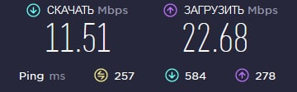 б)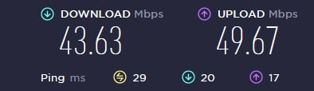

*Рис. 1 – Пропускна спроможність мережі*

*а) з використанням проксі та повним логуванням*

*б) без використання проксі*

Після перегляду результату було прийнято рішення оптимізувати проксі.

Після оптимізації логування та запису статистики ми отримали такий результат (Рис. 2)

а)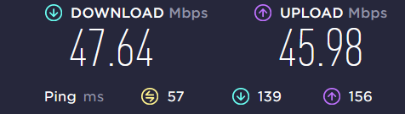 б)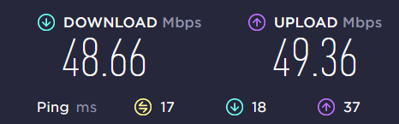

*Рисунок 2 – Пропускна спроможність мережі:*

*а) з використанням проксі та повним логуванням*

*б) без використання проксі*

Також під час приймального тестування ми поставили проксі на безкоштовний сервер від амазон та використовували його деякий час з декількох клієнтів для перевірки чи правильно записується статистики та чи стабільно працює проксі (Рис. 3).

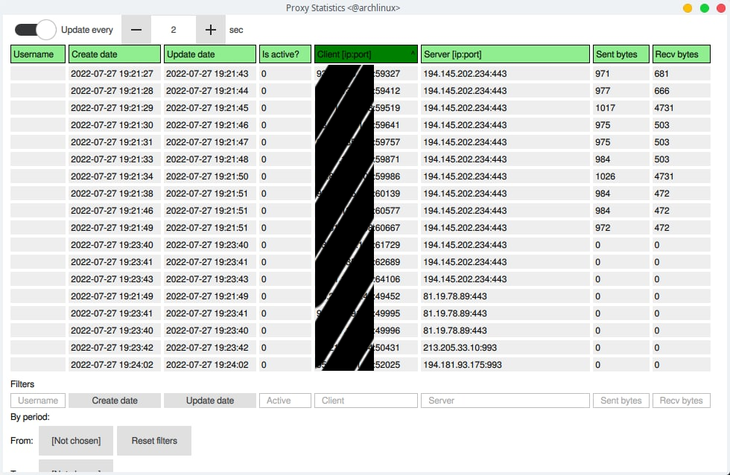

*Рисунок 3 – Вікно статистики*

Помилок на цьому етапі не було виявлено.

Намагались протестувати протокол IPv6 власноруч, але ні в кого з команди протокол IPv6 не підтримувався провайдером. Також спробували використати для цього сервер амазон, оскільки сервер знаходиться в USA. Але, як виявилось, орендований сервер також не підтримує протокол IPv6, а на тестування за допомогою віртуальних машин нам не вистачило часу на налаштування оточення.